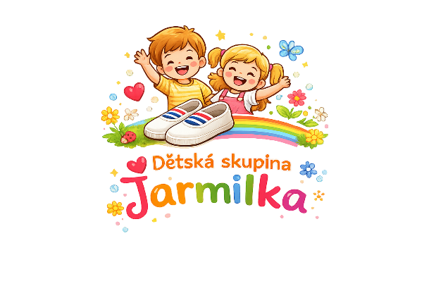
Dětská skupina Jarmilka, z. s., Hrnčířská 559, 696 42 Vracov
Kontakt: e-mail: jarmilkavracov@seznam.cz
Tel.: 725 434 497, Ing. Adam Zálešák

Žádost o přijetí dítěte k poskytování služby péče o dítě v Dětské skupině Jarmilka

Informace o dítěti
Jméno a příjmení:
Datum narození: |  | Rodné číslo:
Trvale bytem:
Adresa místa pobytu:
(pokud je rozdílná od trvalého bydliště)
Zdravotní pojišťovna:
Dítě splňuje podmínky stanovené § 50 zákona č. 258/2000 Sb., o ochraně veřejného zdraví (povinné očkování): | ANO NE  ANO s výjimkou (uveďte) ……………………………………………………….  (Informace o očkování dítěte bude součástí lékařského posudku pediatra dítěte, které bude doloženo v případě přijetí dítěte před podpisem smlouvy o péči o dítě v dětské skupině)
Státní občanství: |  | Mateřský jazyk:
Zdravotní omezení:
(alergie, dieta, epilepsie, astma, úrazy, diabetes mellitus, jiné nemoci, užívání léků, speciální potřeby, atd.)
Jiné sdělení:

 | Matka | Otec
Jméno a příjmení:
Datum narození:
Trvalé bydliště:
Bydliště:
(liší-li se od trvalého)
Telefon:
E-mail:
Postavení rodiče
(zaměstnanec / OSVČ / student / uchazeč o zaměstnání):

Beru na vědomí aktuální ceník Dětské skupiny Jarmilka.
Svým podpisem beru na vědomí, že Dětská skupina Jarmilka, z. s., jako správce osobních údajů, zpracovává osobní údaje uvedené v této žádosti za účelem vedení evidence dětí a plnění povinností dle zákona č. 247/2014 Sb., o poskytování služby péče o dítě v dětské skupině, a souvisejících právních předpisů, a to v souladu s Nařízením (EU) 2016/679 (GDPR) a zákonem č. 110/2019 Sb., o zpracování osobních údajů.

Dětská skupina Jarmilka, z. s., Hrnčířská 559, 696 42 Vracov
Kontakt: e-mail: jarmilkavracov@seznam.cz
Tel.: 725 434 497, Ing. Adam Zálešák

Požadované období pro pobyt dítěte v Dětské skupině Jarmilka
Požadované datum zahájení docházky:
Předpokládané datum ukončení docházky:

- Dlouhodobé umístění dítěte všechny pracovní dny v týdnu – KAŽDODENNÍ DOCHÁZKA
(hodící se zaškrtněte)
k celodenní docházce dle pracovní doby dětské skupiny od 6:15 – 16:15 hod.

- Dlouhodobé umístění dítěte některé dny v týdnu DOCHÁZKA V URČITÉ DNY V TÝDNU
(hodící se zaškrtněte)
Požadovaný počet dnů docházky (libovolné dny v týdnu): ……..…… (napište počet dnů docházky v týdnu, pokud nemáte preferenci dnů)

Preferuji následující dny docházky:
PONDĚLÍ
ÚTERÝ
STŘEDA
ČTVRTEK
PÁTEK

- Flexibilní docházka:
Dítě bude docházet do dětské skupiny v provozní době dětské skupiny v případě volné kapacity. Rezervace místa na základě vzájemné dohody (osobně, telefonicky, e-mailem).
Další důležité informace:

Strava
Svačinky pro děti připravujeme, obědy k nám jsou dováženy z Masarykovy základní školy Vracov. Pitný režim zajištěn. Stravování je zajišťováno v souladu s provozními podmínkami dětské skupiny, s možností individuální dohody s rodiči.

Jaký systém stravování preferujete v dětské skupině?
Celodenní stravování v dětské skupině (svačina – oběd – svačina).
Oběd zajišťuje dětská skupina – svačiny rodiče.
Celodenní jídlo zajišťují rodiče

Datum: ………………………………. Podpis zákonného zástupce: …………………………………………

Prohlašuji, že uvedené údaje jsou pravdivé a že jsem nezamlčel(a) žádné závažné skutečnosti týkající se zdravotního stavu dítěte.

